CARACTERÍSTICAS DEL SENSOR DE RUIDO

GND
+ 5V
De E1 a E8

De E1 a E8
+ 5V

Resist encia
ajustable

Diodo
monocolor
Diodo
bicolor

Configuración (Jumper)

Micrófono

CARACTERÍSTICAS:

La resistencia ajustable sirve para controlar manualmente el límite de nivel sonoro o umbral de disparo del sensor, es decir podemos ajustar la sensibilidad del dispositivo, actuando sobre esta resistencia.

Con el jumper podemos variar la configuración del sensor y así decidir su forma de funcionamiento. En un caso, que se active y desactive con un solo impulso sonoro y en otro activarlo con un impulso y para desactivarlo tener que emitir otro impulso sonoro.

- Con la cápsula del jumper quitada, cuando el nivel de la onda sonora emitida no llegue al ajustado, el diodo bicolor tendrá un color rojo y el monocolor estará apagado. No emitirá ninguna señal de salida a la placa.

  - Cuando se supere el umbral de sonido y mientras el micrófono esté captándolo, el diodo bicolor se iluminará de color verde y el monocolor amarillo. Estará emitiendo señal a la placa.
  - En el momento que el micrófono deje de captar el sonido el diodo bicolor se pondrá rojo y el monocolor se apagará. Se dejará de emitir señal a la placa.

- Con la cápsula del jumper puesta, cuando el nivel de la onda sonora emitida no llegue al ajustado, el diodo bicolor tendrá un color rojo y el monocolor estará apagado. No emitirá ninguna señal de salida a la placa.

  - Cuando se supere el umbral de sonido y mientras el micrófono esté captándolo, el diodo bicolor se iluminará de color verde y el monocolor amarillo, cuando el micrófono deje de captar el sonido el diodo bicolor se pondrá rojo, pero el monocolor se mantendrá amarillo. Estará emitiendo señal a la placa.
  - En el momento que el micrófono capte otro sonido por encima del umbral ajustado el diodo bicolor se pondrá momentáneamente verde y el monocolor se apagará. Dejará de emitir señal a la placa.

Nota.- Existen otras posibilidades de alimentación que no sea a través de la placa, pero SIEMPRE será a 5V ±10%.

CONEXIÓN A LA PLACA CONTROLADORA
Aunque está conectada a la entrada 1, puede conectarse a cualquiera de las 8 existentes
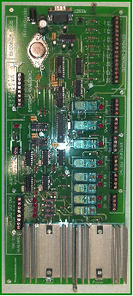
Placa Controladora
La alimentación puede hacerse desde el exterior, pero siempre a 5V ± 10%

E1
GND +5V

Sensor de sonido
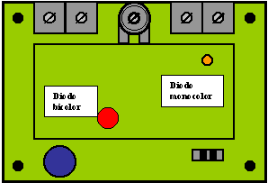
Micrófono
PROYECTOS TIPO DONDE PODEMOS APLICAR ESTE SENSOR:

- Para automatizar el control de encendido y apagado de cualquier sistema de iluminación, mediante un sonido.

- Para automatizar el control de cualquier mecanismo accionado por motores, mediante sonido.

- Para automatizar el control de la apertura y cierre de la puerta de una cámara frigorífica. (proyecto desarrollado).

- Otros.

